НАЦІОНАЛЬНИЙ ТЕХНІЧНИЙ УНІВЕРСИТЕТ УКРАЇНИ

«КИЇВСЬКИЙ ПОЛІТЕХНІЧНИЙ ІНСТИТУТ імені Ігоря Сікорського»

ФАКУЛЬТЕТ ПРИКЛАДНОЇ МАТЕМАТИКИ

**Кафедра системного програмування та спеціалізованих комп’ютерних систем**

**Лабораторна робота №1**

з дисципліни

**«Web-дизайн»**

**Тема: «Розробка статичного інтерфейсу Web-додатк»**

Виконала: студентка IIІ курсу

ФПМ групи КВ-93

Коломієць Анна

Київ – 2022

Мета: ознайомитись із засобами мов HTML5 та CSS3 та навчитись застосовувати бібліотеки Twitter Bootstrap/Material UI щодо швидкої побудови Web-інтерфейсу користувача.

Загальне завдання: розробити статичні Web-сторінки додатку та перевірити коректне їх відображення на екранах різного розміру.

Інструменти розробки: мови HTML5, CSS3, фреймворки Twitter Bootstrap або Material UI.

Додаткова інформація:

Посилання на GitHub: <https://github.com/AnnaKolomiietss/WEB_lab1>

Посилання у месенджері Телеграм: @annushhhkaa

Про додаток «MyBooks»

Додаток «MyBooks» створений для занотовування своїх вражень від прочитаної книги. В додаток користувач може вносити нещодавно прочитану книгу, оцінити її та додати свою рецензію, після чого автоматично створюється рейтинг з прочитаних книжок. Також, в додаток можна вписувати книжки, які користувач хоче прочитати.

Опис функціональності

Додаток складається з таких сторінок:

1. Sing Up – сторінка реєстрації у додаток.
2. Log In – сторінка входу в свій акаунт.
3. About App – сторінка з логотипом та інформацією про додаток.
4. Profile – акаунт користувача з його інформацією.
5. Welcome – сторінка входу в додаток. Можна обрати що далі робити: зареєструватися, увійти в свій акаунт або перейти на сторінку «About App».
6. Your Books – робоча сторінка додатку.

Схема переходів у додатку

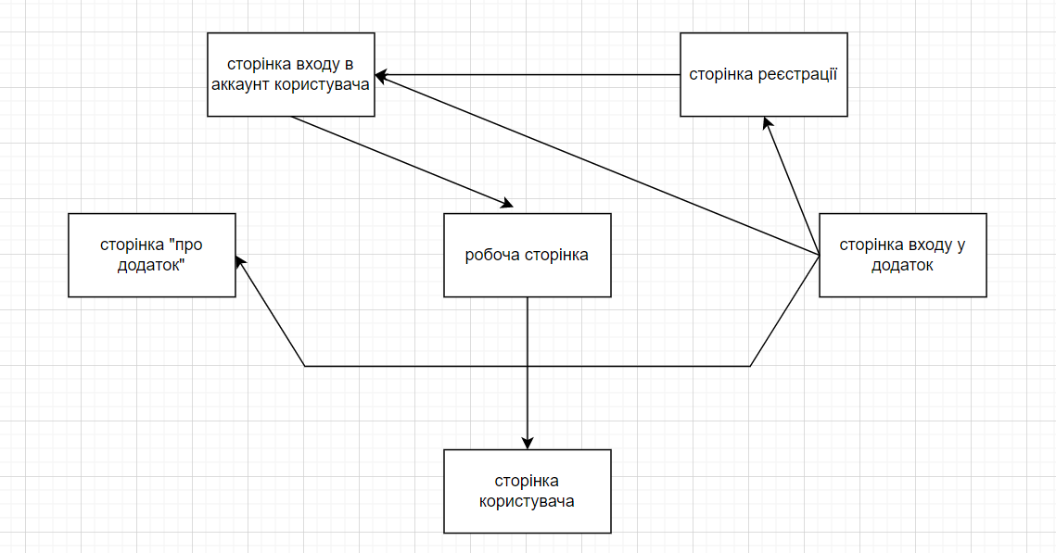

Тестування візуалізації додатку

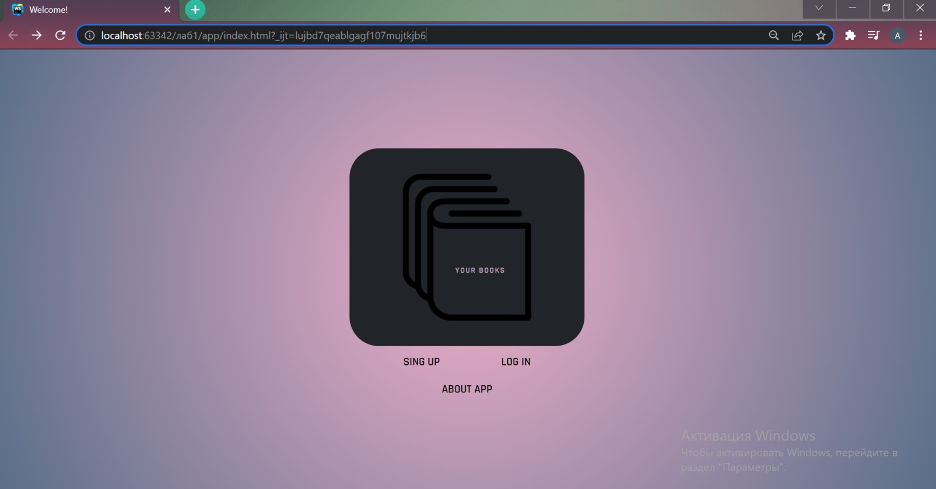1. Сторінка входу у додаток

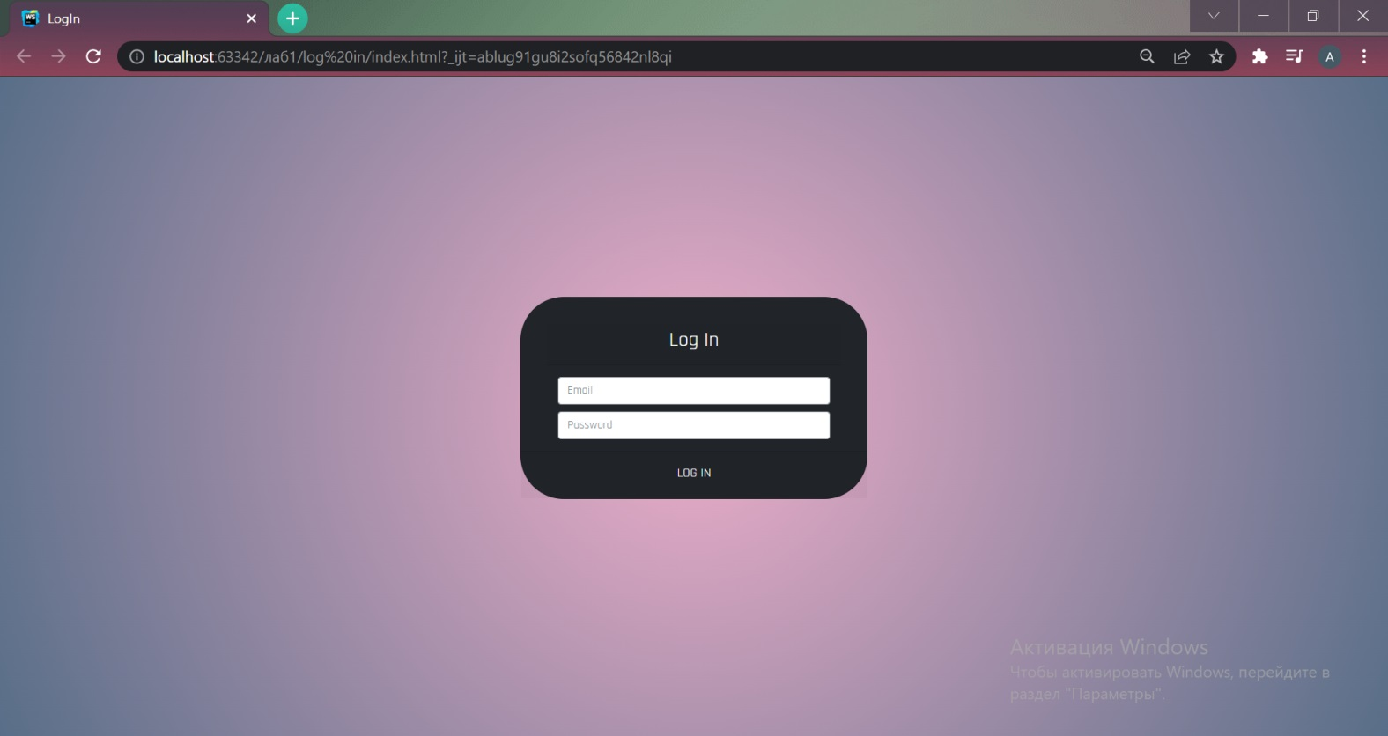2. Сторінка входу в акаунт

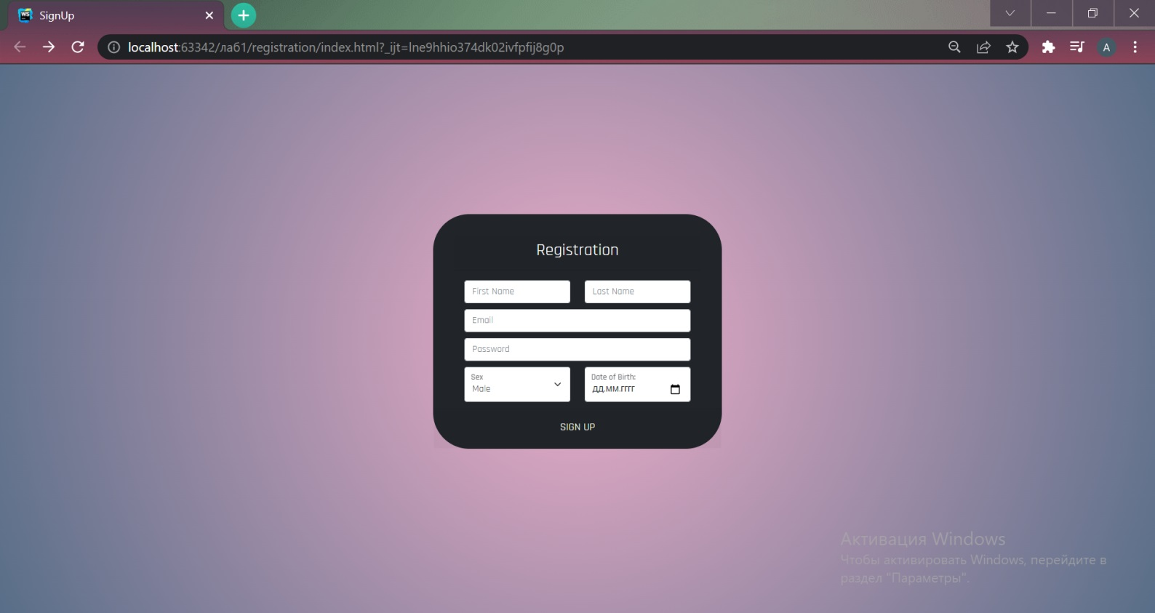3. Сторінка реєстрації у додаток

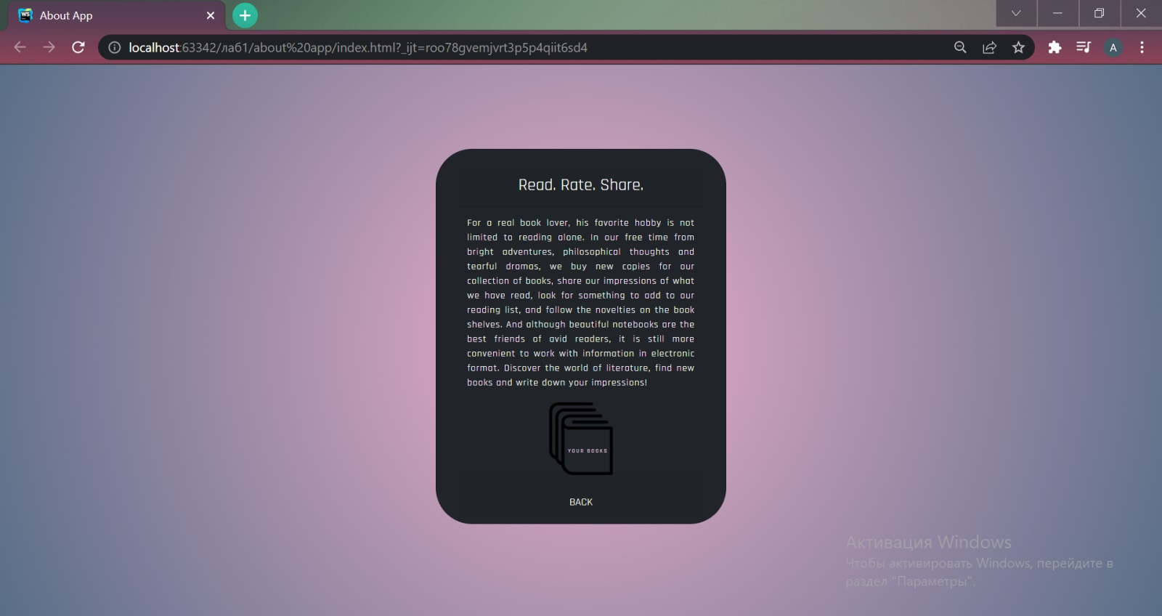4. Сторінка «Про додаток»

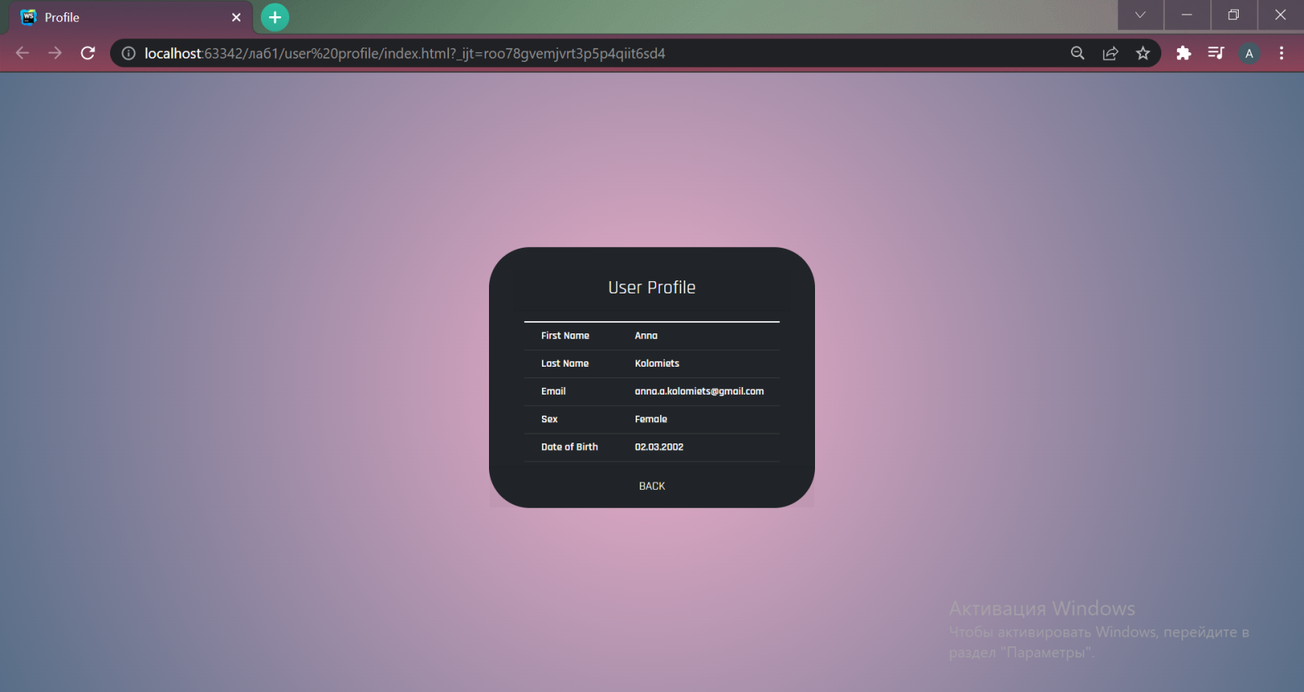5. Сторінка акаунту користувача

1. 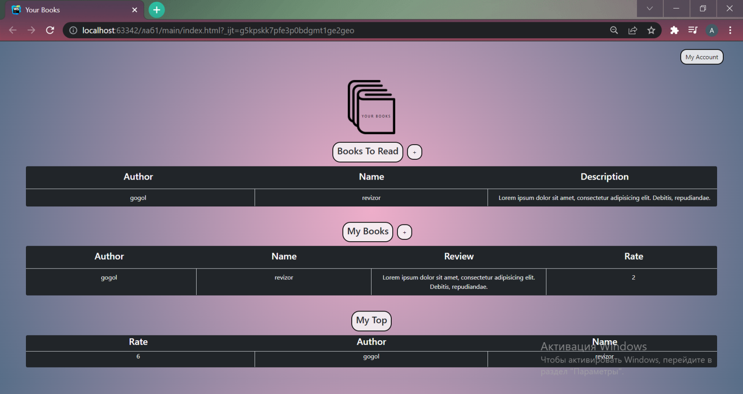Робоча сторінка додатку

Тестування візуалізації додатку для смартфона та планшета

1. Сторінка входу у додаток

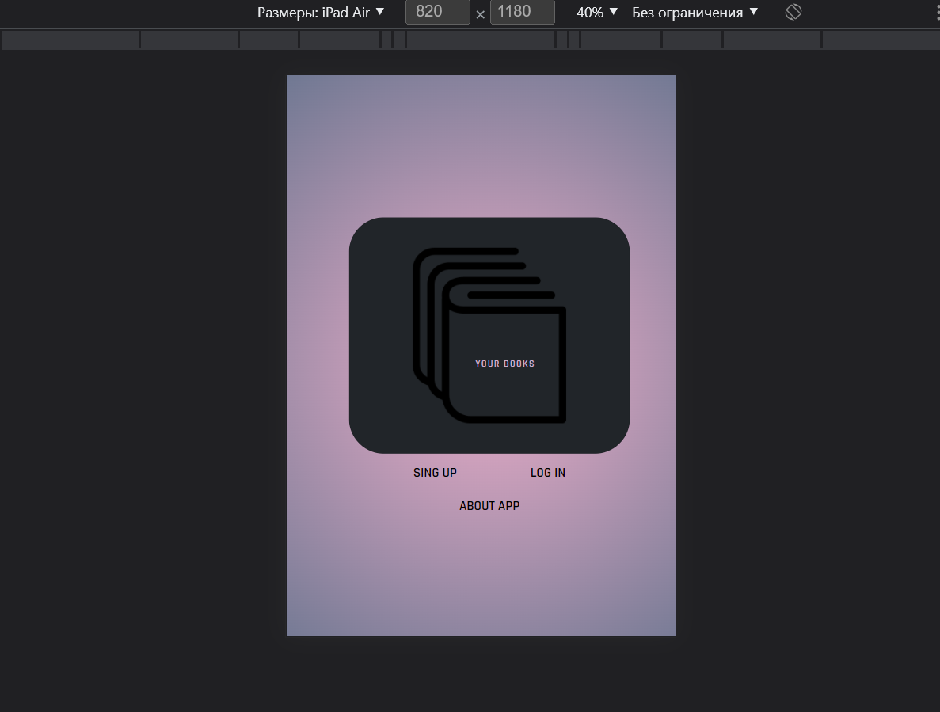

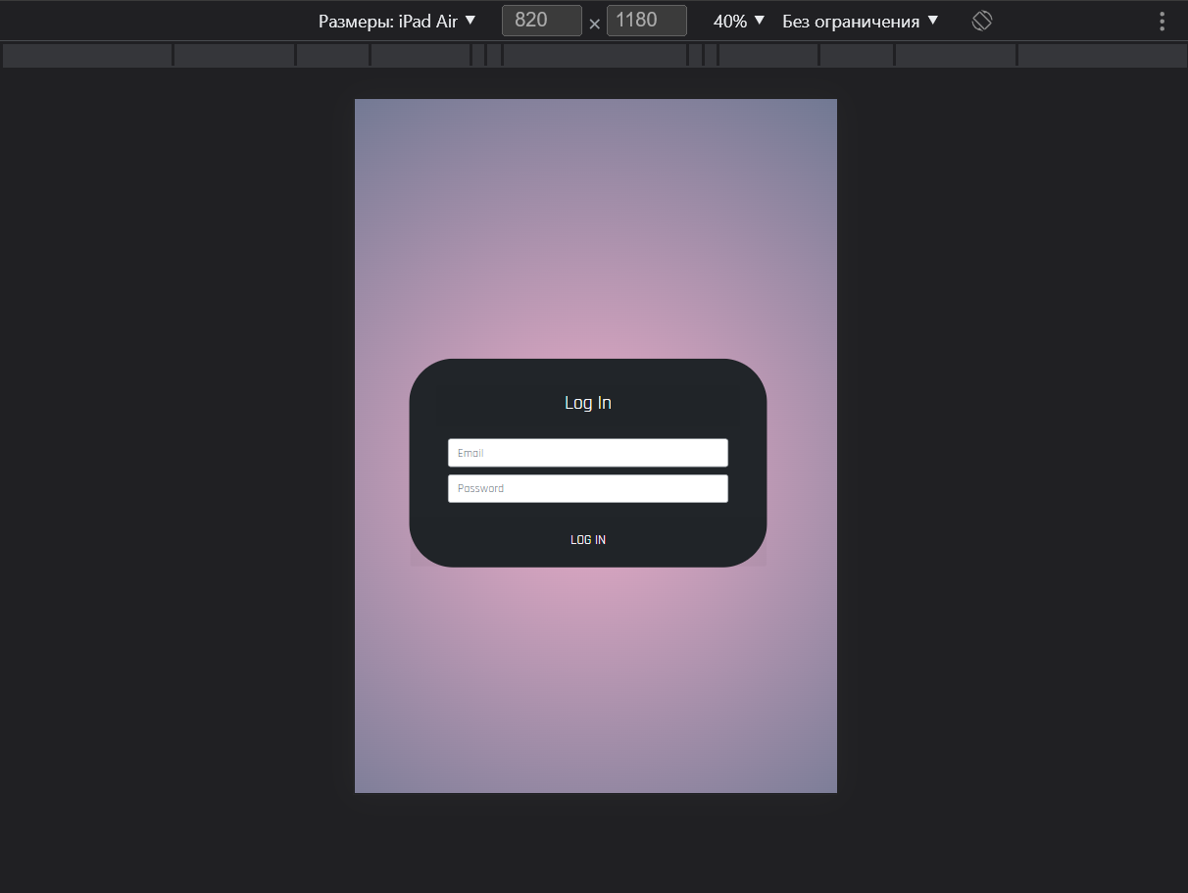2. Сторінка входу в акаунт

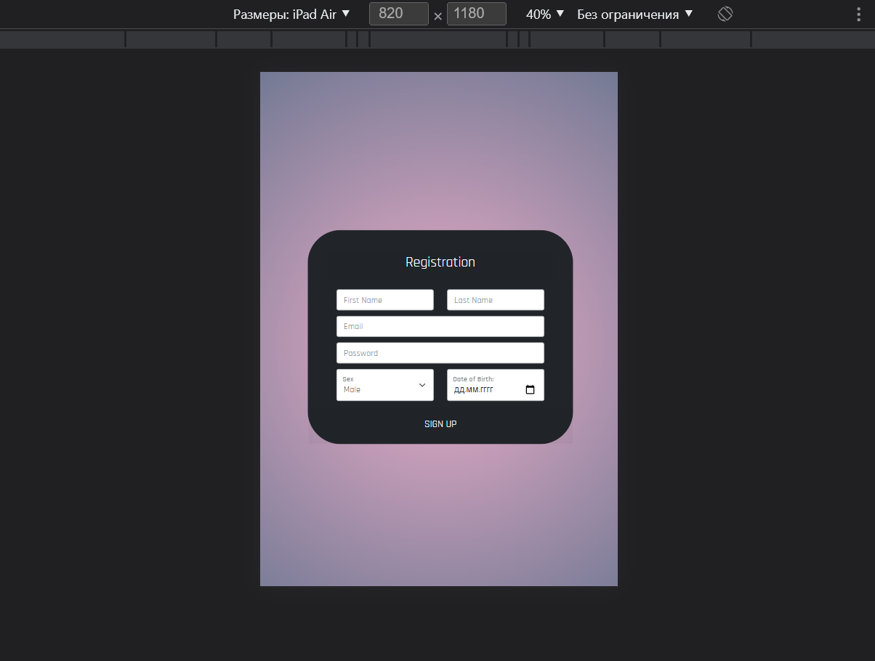3. Сторінка реєстрації у додаток

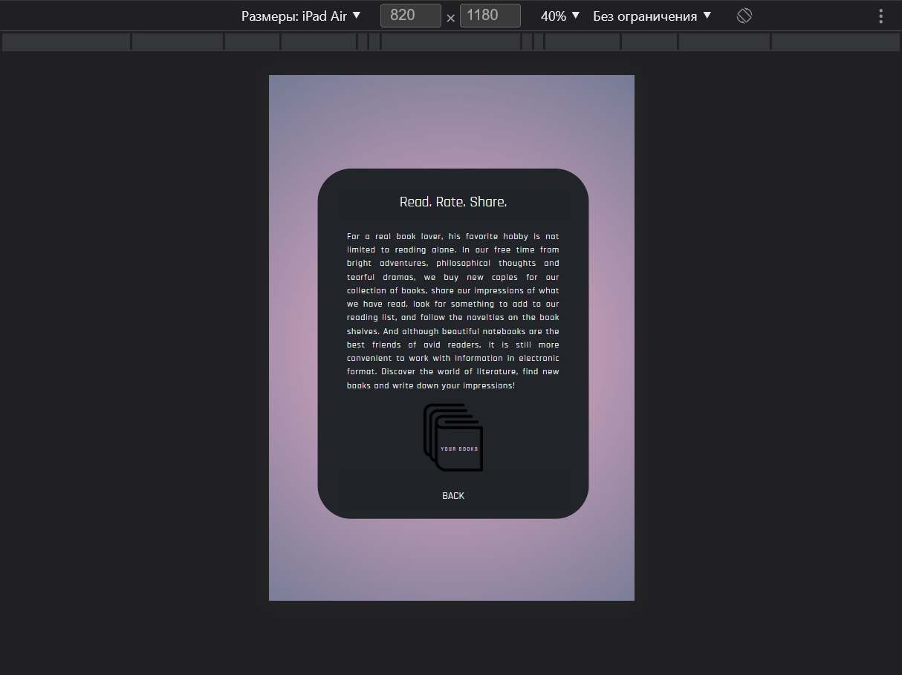4. Сторінка «Про додаток»

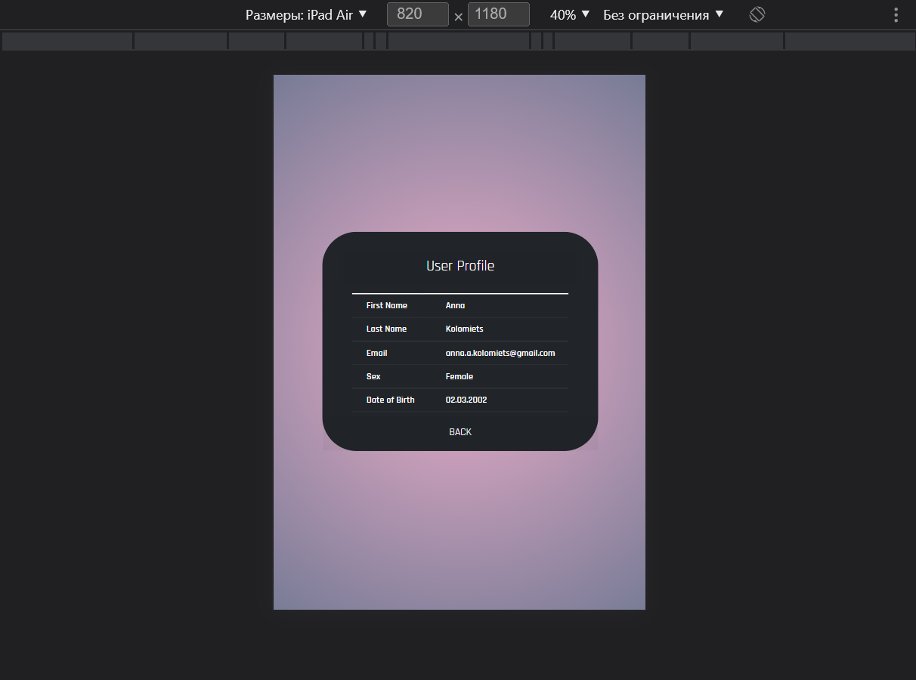5. Сторінка акаунту користувача

1. 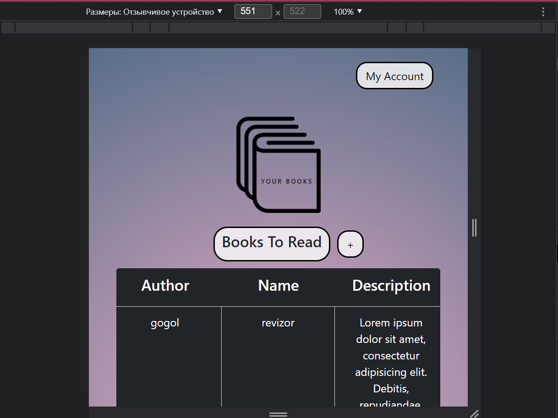Робоча сторінка додатку

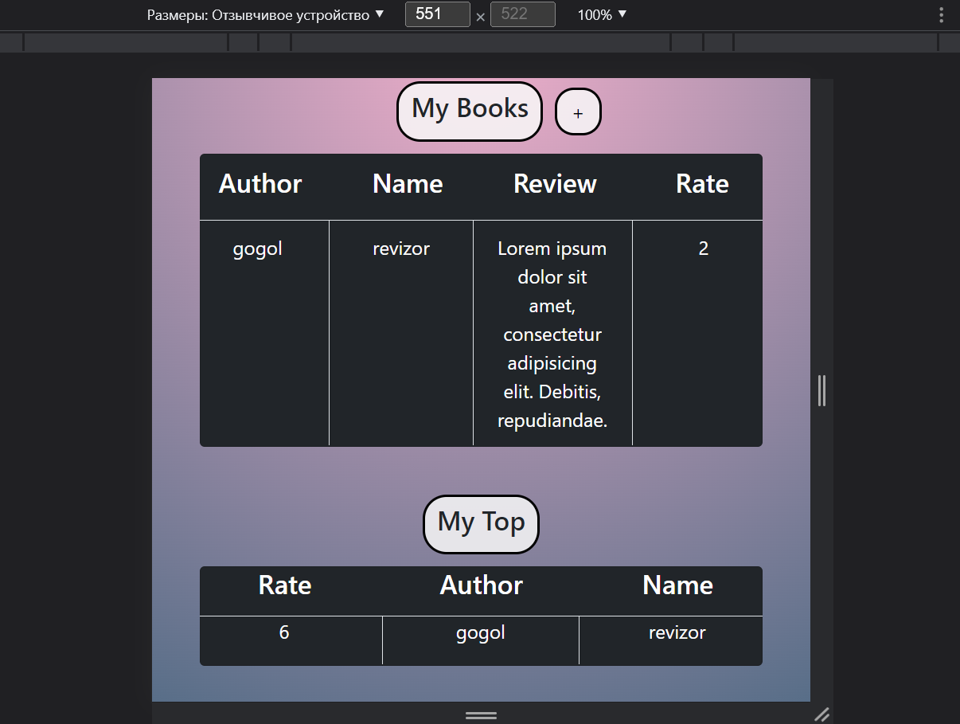

Вміст HTML-файлу робочої сторінки

<!DOCTYPE html>

<html lang="en">

<head>

<meta charset="UTF-8">

<title>Your Books</title>

<meta name="viewport" content="width=device-width, initial-scale=1">

<link rel="stylesheet" href="main.css">

<link rel = 'stylesheet' href="../bootstrap/dist/css/bootstrap.min.css">

<link rel="preconnect" href="https://fonts.googleapis.com">

<link rel="preconnect" href="https://fonts.gstatic.com" crossorigin>

<link href="https://fonts.googleapis.com/css2?family=Rajdhani:wght@400;600&display=swap" rel="stylesheet">

</head>

<body>

<div class="my-account-redirect text-end">

<a href="../user%20profile/index.html" class="account-btn btn btn-primary">

My Account

</a>

</div>

<div class="logo"></div>

<div class ="unread-books books-block" >

<div class="book-label text-center">

<div>

<h4>Books To Read</h4>

</div>

<button type="button" class="books-to-read-btn btn btn-primary" data-bs-toggle="modal" data-bs-target="#myBookModal">

+

</button>

</div>

<div class="book card bg-dark text-white">

<div class="row text-center border-bottom">

<div class="col"><h4>Author</h4></div>

<div class="col"><h4>Name</h4></div>

<div class="col"><h4>Description</h4></div>

</div>

<div class="row text-center">

<div class="col book-author border-end">

gogol

</div>

<div class="col book-name border-end">

revizor

</div>

<div class="col book-description border-end">

Lorem ipsum dolor sit amet, consectetur adipisicing elit. Debitis, repudiandae.

</div>

</div>

</div>

</div>

<div class="read-books books-block">

<div class="book-label text-center">

<div>

<h4>My Books</h4>

</div>

<button type="button" class="my-books-btn btn btn-primary" data-bs-toggle="modal" data-bs-target="#myBookModal">

+

</button>

</div>

<div class="book card bg-dark text-white">

<div class="row text-center border-bottom">

<div class="col"><h4>Author</h4></div>

<div class="col"><h4>Name</h4></div>

<div class="col"><h4>Review</h4></div>

<div class="col"><h4>Rate</h4></div>

</div>

<div class="row text-center">

<div class="col book-author border-end">

gogol

</div>

<div class="col book-name border-end">

revizor

</div>

<div class="col book-review border-end">

Lorem ipsum dolor sit amet, consectetur adipisicing elit. Debitis, repudiandae.

</div>

<div class="col book-rate border-end">

2

</div>

</div>

</div>

</div>

<div class="top-rate-books books-block">

<div class="book-label text-center">

<div>

<h4>My Top</h4>

</div>

</div>

<div class="book card bg-dark text-white">

<div class="row text-center border-bottom">

<div class="col"><h4>Rate</h4></div>

<div class="col"><h4>Author</h4></div>

<div class="col"><h4>Name</h4></div>

</div>

<div class="row text-center">

<div class="col book-rate border-end">

6

</div>

<div class="col book-author border-end">

gogol

</div>

<div class="col book-name border-end">

revizor

</div>

</div>

</div>

</div>

<div class="modal fade" id="myBookModal" tabindex="-1" aria-labelledby="myBookModal" aria-hidden="true">

<div class="modal-dialog">

<div class="modal-content">

<div class="modal-header">

<h5 class="modal-title" id="myBookModalLabel">Add Book</h5>

<button type="button" class="btn-close" data-bs-dismiss="modal" aria-label="Close"></button>

</div>

<div class="modal-body">

<form action="#">

<div class="row mb-3">

<div class="col-6">

<input type="text" class="form-control" placeholder="Author">

</div>

<div class="col-6">

<input type="text" class="form-control" placeholder="Name">

</div>

</div>

<div class="row mb-3">

<div class="col">

<textarea class="form-control" placeholder="Review" rows="3"></textarea>

</div>

</div>

<div class="row mb-3">

<div class="col">

<input type="number" class="form-control" placeholder="Rating" max="10" min="0">

</div>

</div>

</form>

</div>

<div class="modal-footer">

<button type="button" class="btn btn-secondary" data-bs-dismiss="modal">Close</button>

<button type="button" class="btn btn-primary">Save changes</button>

</div>

</div>

</div>

</div>

<script src="https://cdn.jsdelivr.net/npm/bootstrap@5.1.3/dist/js/bootstrap.bundle.min.js" integrity="sha384-ka7Sk0Gln4gmtz2MlQnikT1wXgYsOg+OMhuP+IlRH9sENBO0LRn5q+8nbTov4+1p" crossorigin="anonymous"></script>

</body>

</html>